Муниципальное автономное общеобразовательное учреждение
«Татарская гимназия с отделением искусств г. Белебея»
муниципального района Белебеевский район Республики Башкортостан
Республика Башкортостан, г. Белебей
Объединение «Художественная роспись»

Татарское национальное блюдо – зур-бэлеш

Автор: Мухамедгалиева Диана Рафаилевна,
10 класс
Руководитель: Хакимуллина Эльвира Тавкилевна,
учитель изобразительного искусства
МАОУ «Татарская гимназия г. Белебея» РБ

2022 г.
Пироги татарские уважаю очень я,
Эчпочмак, беккен, бэлеш, пэрэмэч, губадия.
Нет вкуснее пирогов, и не спорьте даже,
Кто их пробовал, тот вам точно так же скажет.

Зур-бэлеш – самое любимое блюдо в нашей семье, которое неизменно готовится по рецепту моей бабушки (нэнэйки). И назвать его просто пирогом нельзя, это достояние татарской национальной кухни! Приготовление национального блюда зур-бэлеш очень популярно в современной кухне наших современников.
При изучении работы советского этнографа Н.И. Воробьева «Татары Поволжья и Приуралья» 1967 года я выяснила, что основные продукты, которые использовали татары в старину, сводились к следующим группам: мясо, молочные продукты, продукты птицеводства (яйца), жиры и продукты растениеводства. Зур-балэш рационально соединяет в себе все перечисленное и является пусть не диетическим, но полезным и сытным блюдом.
Я уверена, что в настоящее время зур-бэлеш готовится не только в татарских семьях. В нашей Татарской гимназии обучается 420 учащихся и по итогам моего опроса 80% татарских семей любят и обязательно готовят бэлеш по большим праздникам. Остальные 20% - это русские, узбекские, таджикские семьи, пробовали это блюдо и хвалили на наших традиционных мероприятиях – осенней ярмарке Сэмбэлэ, зимних вечерних посиделках Аулак ой, весеннем празднике детский Сабантуй по случаю завершения учебного года. А потом обязательно просили поделиться рецептом его приготовления.
Исторически зур-бэлеш украшал праздничный стол на традиционном застолье татар - аш. Современные татары-мусульмане проводят аш в честь никаха (обряда бракосочетания), рождения ребенка, в память о родственниках, во время священных праздников. Обычно аш проходит в семейном кругу. Каждая мусульманская семья сама решает, когда его провести, но начинается он всегда одинаково - с чтения Корана. В качестве первого блюда гостям традиционно выносят суп-лапшу. После супа подается второе, в роли которого часто выступает зур-бэлеш. Зур-бэлеш начиняется картофелем, мясом (гусятиной или говядиной) и луком. До конца XIX века, когда картофеля татары не знали, в зур-бэлеш клали крупу, чаще всего полбу. Это сытный и очень нарядный, украшенный узорами из теста, пирог.
Есть бэлеш полагается ложкой: поскольку теста в нем значительно меньше, чем обильной начинки, то сначала с него снимают верхнюю «крышку», и эти кусочки теста раскладываются по тарелкам порционно вместо хлеба. Рядом накладывают начинку. После этого раздают нижний слой бэлеша, мягкий и пропитанный соком от начинки, многие считают его самой вкусной частью пирога. Низ бэлеша, в первую очередь, получают пожилые гости, например абыстай и мулла, читающий молитвы.
Изучив исторические данные о происхождении татарского национального блюда, я собрала и сравнила рецепты приготовления зур-бэлеша у профессиональных поваров нашей столовой, учителя технологии и родной нэнэйки. Хочу поделиться наши семейным рецептом самого вкусного, питательного зур-бэлеша, который мы часто готовим вместе с мамой.
Для теста необходимы такие ингредиенты, как 100 граммов сливочного масла, 3-4 столовые ложки сметаны, ¼ стакана молока, 1 чайная ложка сахара, ½ чайной ложки соли, щепотка соды и 400-500 грамм муки. Замешиваем тесто и убираем его на 30 минут отдохнуть.
В это время готовим начинку: нарезаем мелкими кубиками картофель, чуть крупнее мясо гуся (утки, жирную говядину, конину), мелко шинкуем крупную луковицу, добавляем соль и черный перец.
Собираем бэлеш: тесто делим на две части, одна из которых должна быть чуть больше (это будет основа). Также оставляем немного теста для декора. Раскатываем основу размером больше сковороды в 1,5 раза, выкладываем на смазанную маслом сковороду. Вторую часть теста раскатываем и на основу выкладываем начинку, добавляем сливочное масло кусочками, закрываем второй частью теста, защипываем края, формируя косичку. Затем приступаем к украшению верха различными элементами декора из теста (цветы, листья).
Отправляем в заранее разогретую до 180-190° духовку на 1,5-2,5 часа. За 20-30 минут до готовности вынимаем бэлеш, вырезаем небольшое отверстие в середине и заливаем прямо внутрь около 100 мл мясного бульона или воды, закрываем отверстие и снова ставим в духовку. Этот прием сделает бэлеш сочным, а тесто нежнейшим. По завершении обильно смазываем бэлеш сливочным маслом, укрываем фольгой и ждем еще 15 минут. Эти минуты самые томительные, потому что аромат по кухне разносится невероятный! Подаем на стол и наслаждаемся вкуснейшим блюдом. У нас в семье так заведено, что разрезает зур-бэлеш папа, как глава семьи, и раздает его вначале бабушке и пожилым гостям, потом всем остальным, и, в последнюю очередь, самому себе.
Такие культурные традиции передаются в нашей семье из поколения в поколение. Я учусь вкусно и разнообразно готовить у мамы, её всем кулинарным премудростям национальной кухни научила моя бабушка.
Надо заметить, что не только в нашем Белебеевском районе зур-бэлеш пользуется популярностью. Этим летом я с родителями попала на необычный праздник в соседнем Буздякском районе Республики Башкортостан - фестиваль национальной кухни «-2022». Главный символ праздника - печеный национальный пирог бэлеш. Гости праздника также могли попробовать блюда разных народов: башкир, татар, русских, чувашей, марийцев, удмуртов.
Здесь же были организованы творческие и кулинарные мастер-классы по приготовлению национальных блюд народов, дружно соседствующих на территории нашего родного края. На импровизированной сцене выступали национальные хореографические, вокальные коллективы. Программа фестиваля была очень насыщенной, атмосфера праздника теплая, дружественная.
Фестиваль «Бэлешфест» проводится при поддержке Фонда Президентских грантов в пятый раз. Кульминацией праздника стало открытие арт-объекта «Бәлеш». Это металлический пирог весом 350 килограммов. Скульптура выполнена в форме традиционной выпечки. Бэлеш лежит на подносе и полотенце-рушнике, а поднос – на основании из металлических стеблей курая. Арт-объект изготовил местный умелец Ильхам Багдануров. Автор макета – заслуженный художник Башкортостан и Татарстана Вакиль Шайхетдинов. Помимо эстетической, культурно-нравственной и архитектурной функции, арт-объект несет в себе и практическое предназначение, он станет уникальной точкой притяжения любителей национальной кухни.
В качестве сувенира к рецепту национального блюда изготовили керамическую шкатулку-солонку в форме зур-бэлеша. В объединении «Художественная роспись» в отделении искусств нашей гимназии мы осваиваем различные декоративные техники, роспись по дереву, ткани, стеклу, пластилинографию, лепку из глины. Солонку было решено вылепить из красной глины – экологически чистого материала, которою можно найти на берегах нашей местной речки Белебейки. Она декорирована растительными мотивами и может быть использована при подаче соли на праздничном столе по случаю традиционных национальных мероприятий (коран-аше, никах).
Уверена, что такой сувенир, имеющий функциональную направленность и экологичность, привлечет внимание гостей на праздничном столе или ярмарке при проведении национальных праздников Сабантуй или Сэмбэле.
При проведении традиционных театрализованных представлений в гимназии в зимний период – Аулак ой (вечерние женские посиделки за рукоделием и чаепитием), каждый класс приглашает на это мероприятие почетных гостей – ветеранов педагогического труда – наших учителей, которые находятся на заслуженном отдыхе, представителей татарского национального центра, который активно пропагандирует обычаи и традиции татарской культуры в г. Белебее и районе. После представления у нас принято угощать гостей чаем и национальной кулинарной выпечкой. Таким образом, происходит интересное и полезное общение старшего поколения с младшим. Причем учащиеся учатся искусству татарского гостеприимства и правилам организации чаепития. В декабре на таком мероприятии мне было приятно подарить свой сувенир – солонку в форму зур-балеша моей любимой учительнице татарского языка и литературы, которую помню с начальных классов. Она высоко оценила мою работу и предложила научить других ребят лепке такого сувенира, чтобы можно было использовать их в качестве подарка гостям на значимых национальных праздниках.
В заключение отмечу, что моя творческая работа по распространению рецепта приготовления татарского зур-бэлеша, создание полезного сувенира, посещение буздякского Бэлешфеста утвердили меня в мысли, что бережное сохранение культурных традиций и особенностей национальной кухни, передача опыта приготовления исконных татарских блюд поможет нам, молодому поколению, не растерять самое важное, духовное начало, а приумножить его и обогатить. Ведь простой, на первый взгляд зур- бэлеш, как бы он ни назывался на разных языках, это блюдо, которое объединяет семьи, народы и наш общий дом - Республику Башкортостан и большую страну Россию.

Приложение 1
Обоснование
выбора предлагаемой сувенирной традиции

В качестве сувенирной продукции к конкурсной работе предлагается изготовление керамической солонки в форме зур-бэлеша. Работа выполнена из красной глины – экологически чистого местного материала. Солонка декорирована растительными мотивами и может быть использована при подаче соли на праздничном столе по случаю традиционных национальных мероприятий (коран-аше, никах). Также сувенир можно использовать в качестве подарка гостям при проведении этно-экологических туристических мероприятий.
Уверена, что такой сувенир, имеющий функциональную направленность и экологичность, привлечет внимание гостей на праздничном столе или ярмарке при проведении национальных праздников Сабантуй, ярмарке Сэмбэле, Аулак-ой.

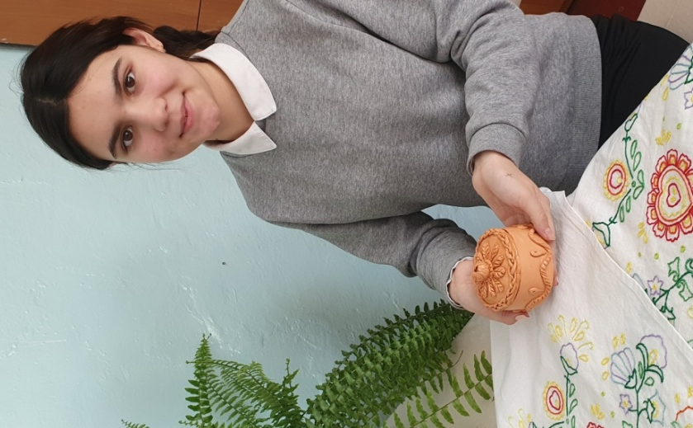
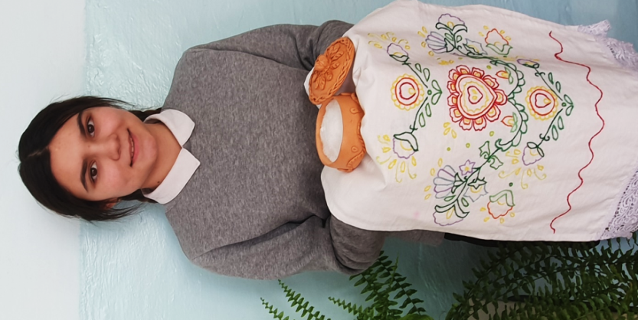

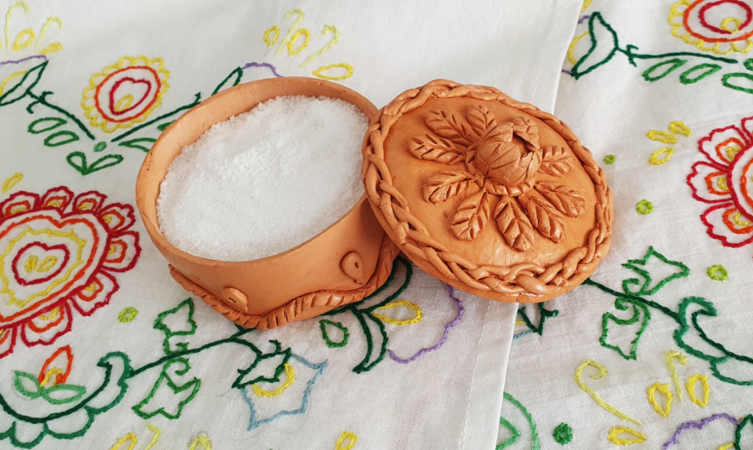

Приложение 2

Приготовление национального блюда – зур-бэлеш

1.Замешивание теста
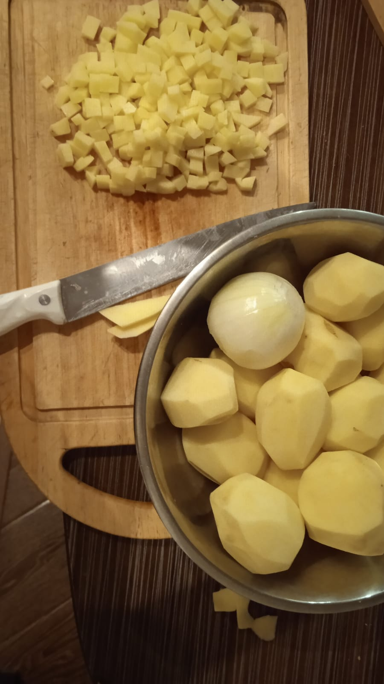
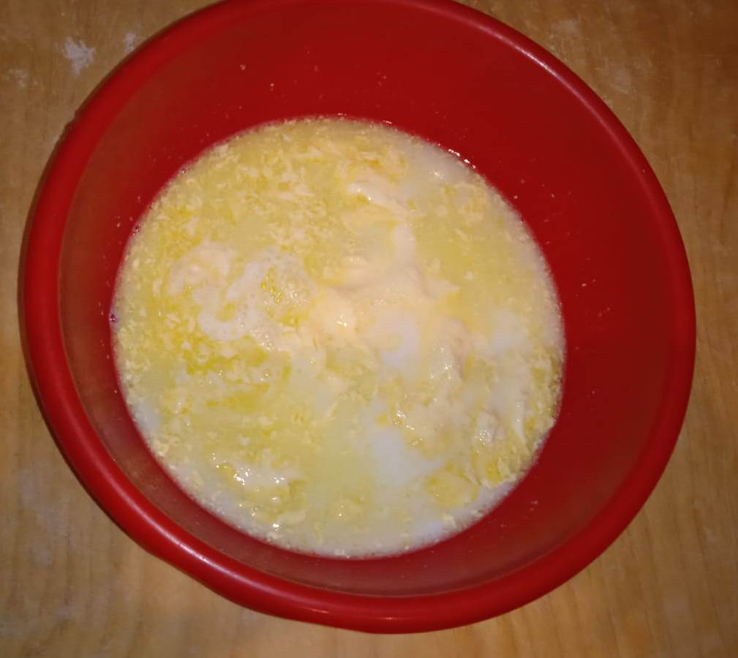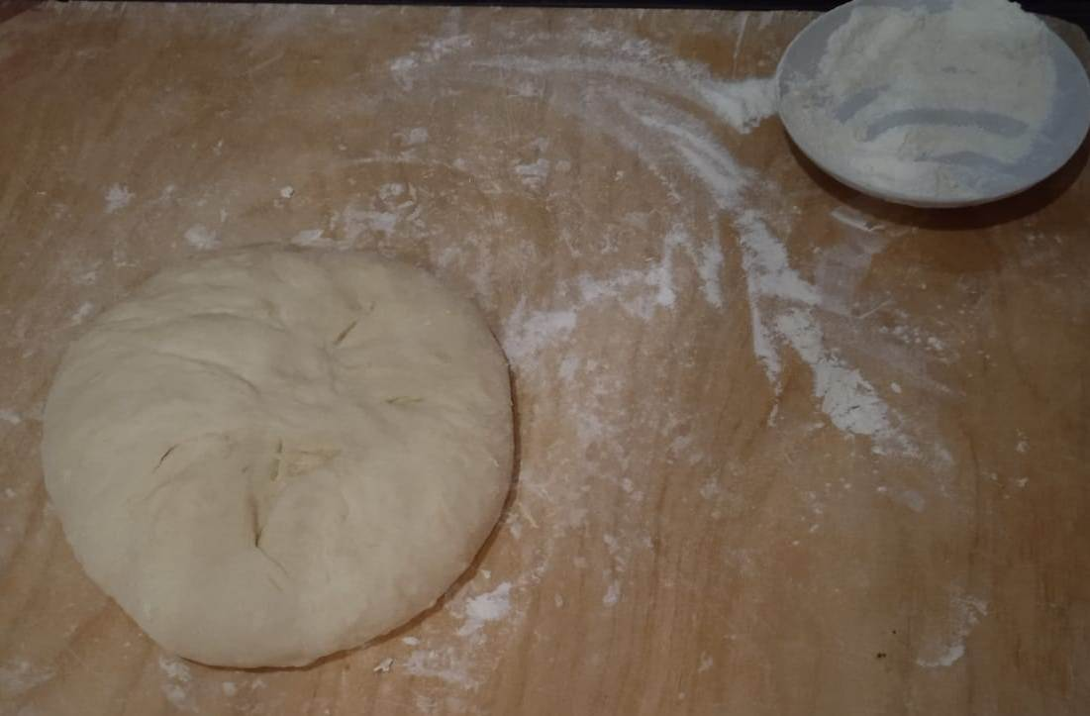

2. Подготовка картофеля, лука, шинкование

3. Нарезка мяса (утки, гуся, конины). Раскладывание начинки поверх нижнего слоя теста на сковороду

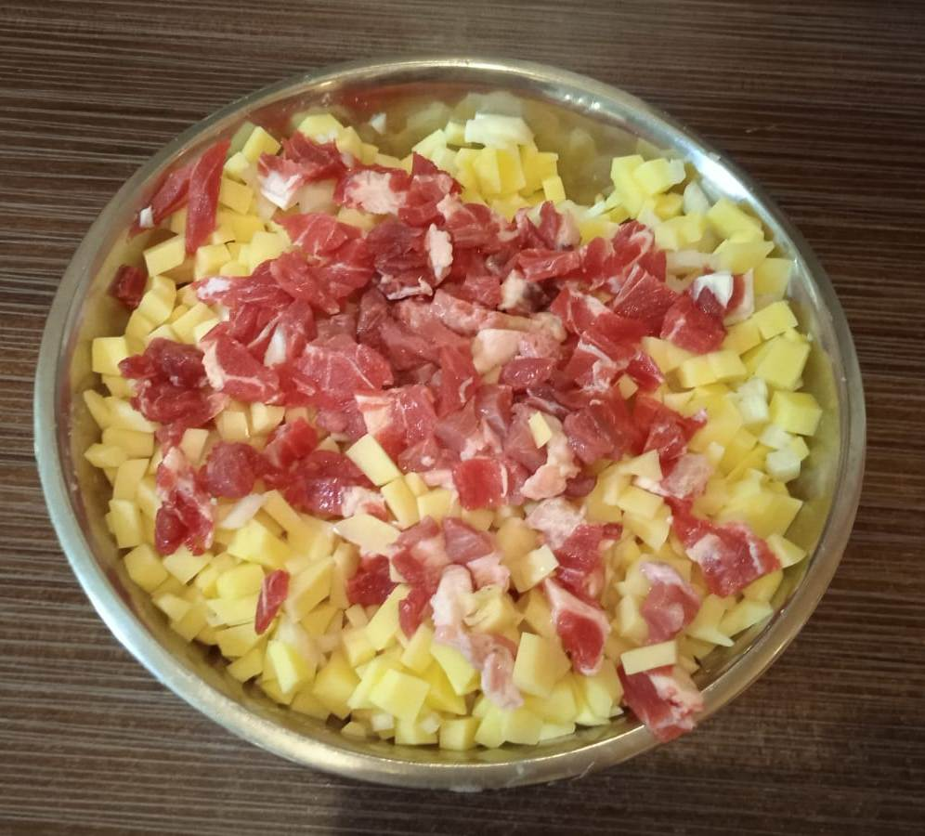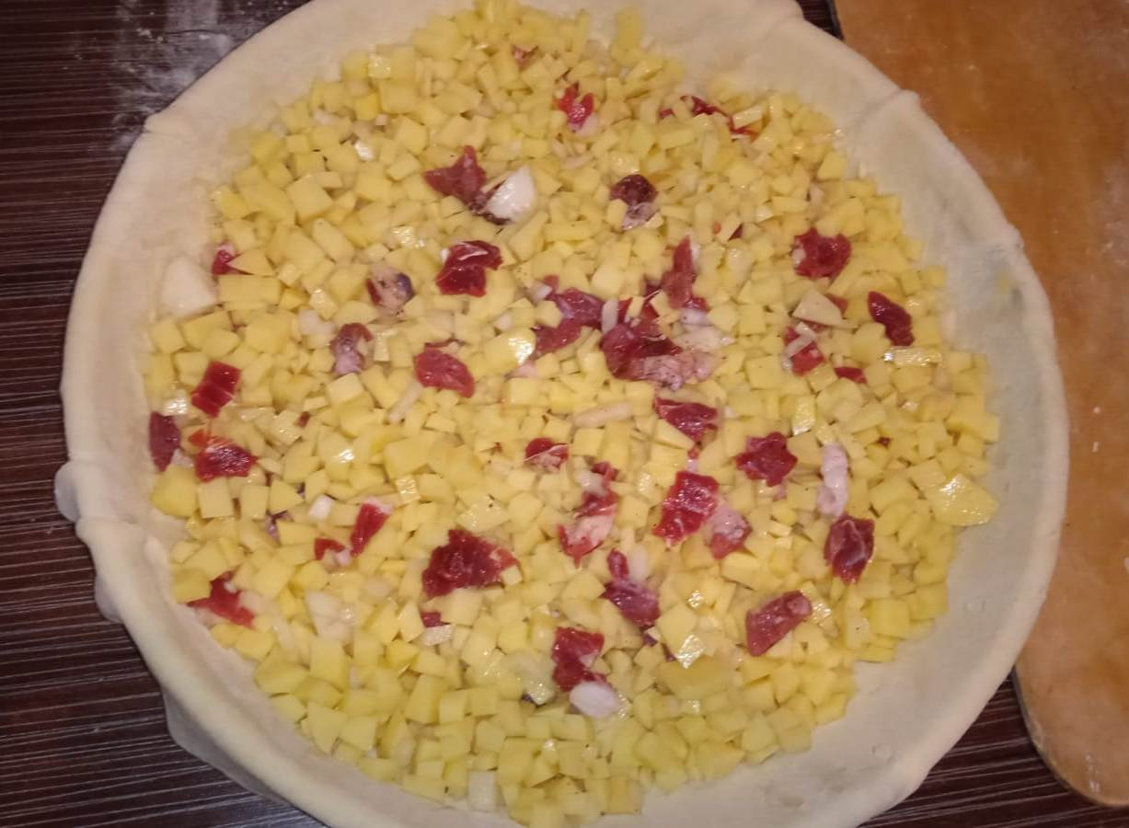
4. Закрытие сверху вторым слоем теста, защипывание краев, формирование косички

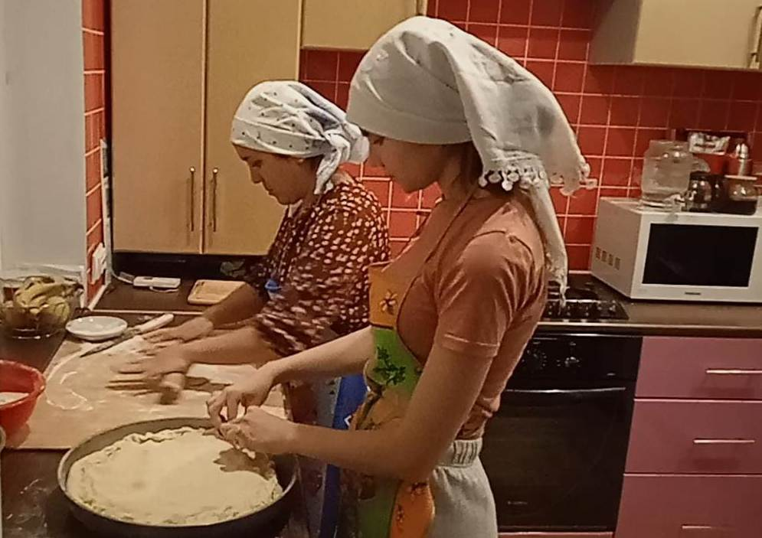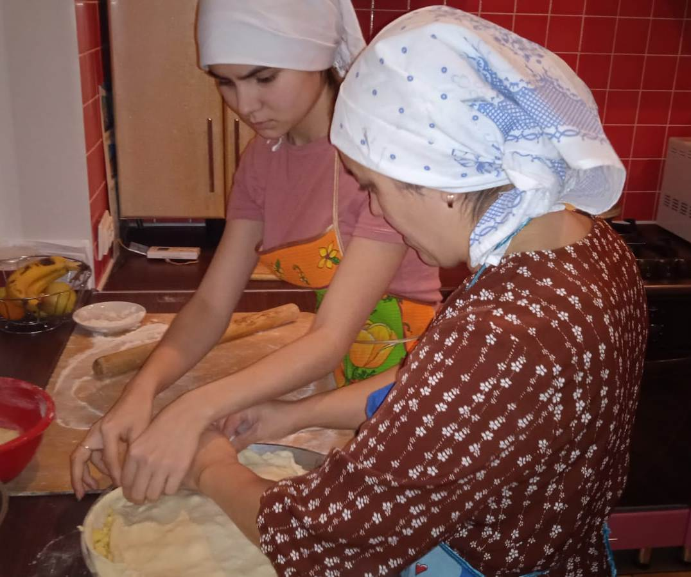

5. Декорирование узором из теста и в духовку на 1,5-2 часа

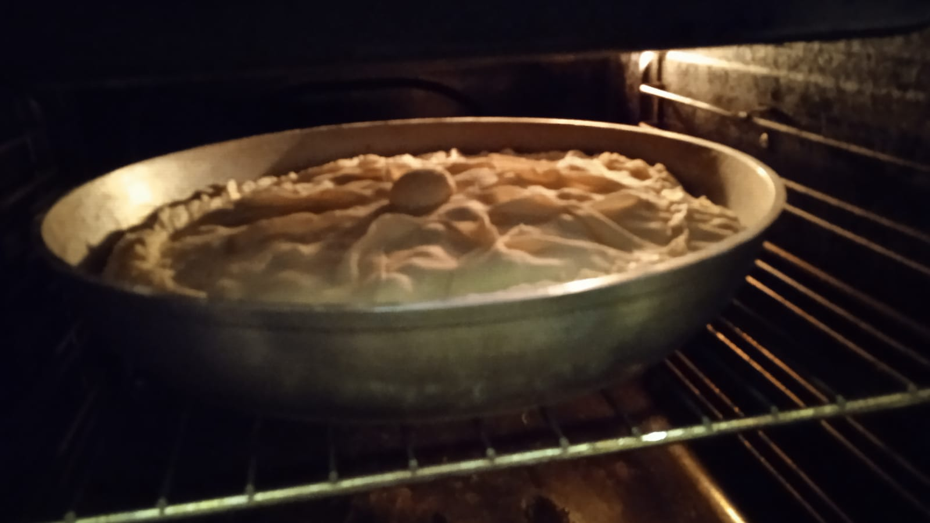
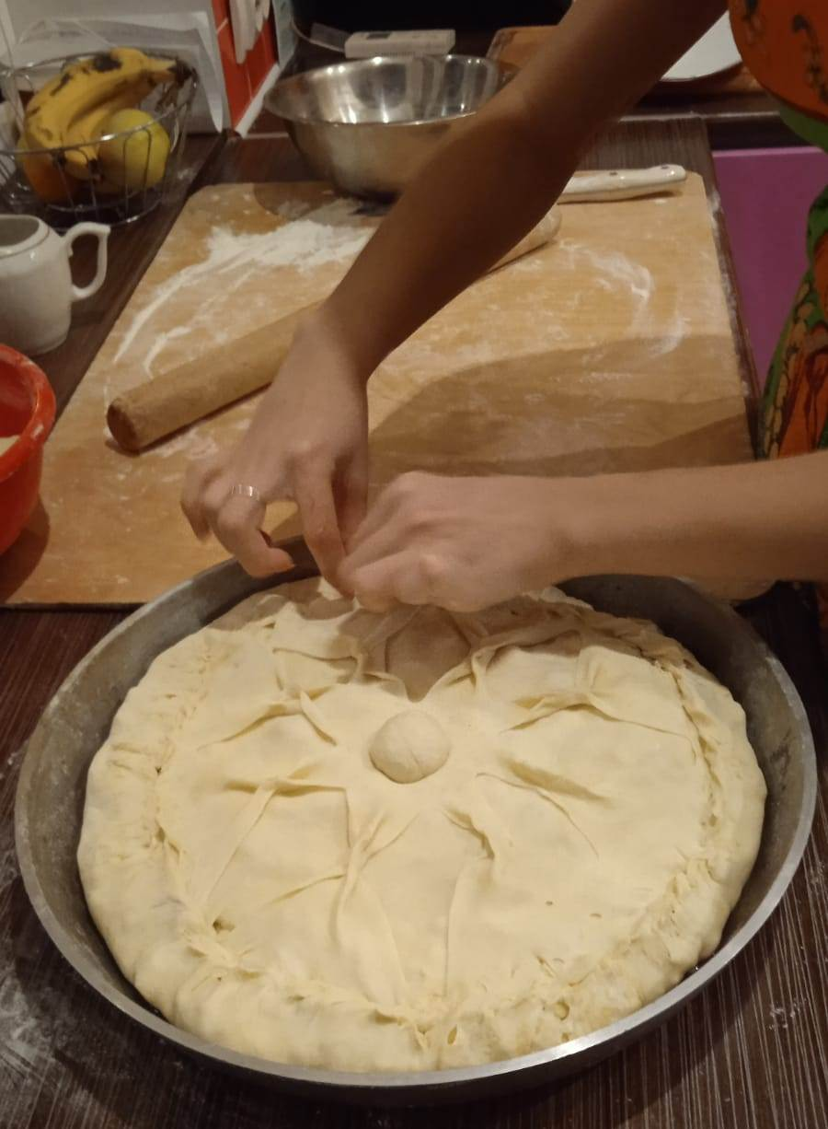
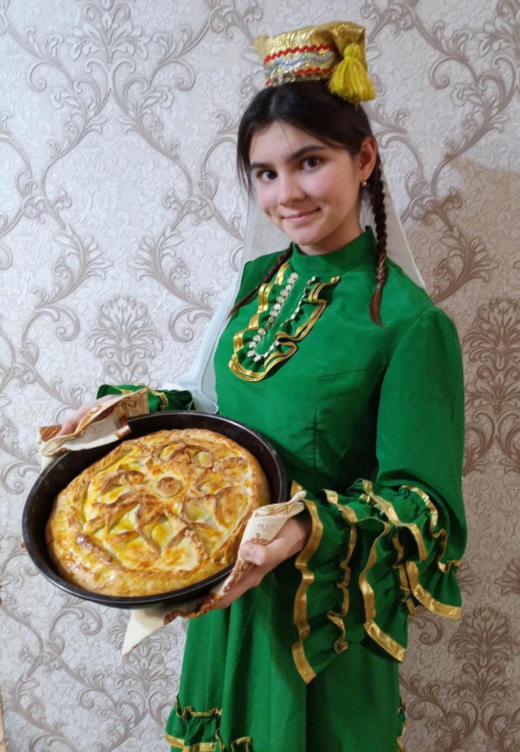
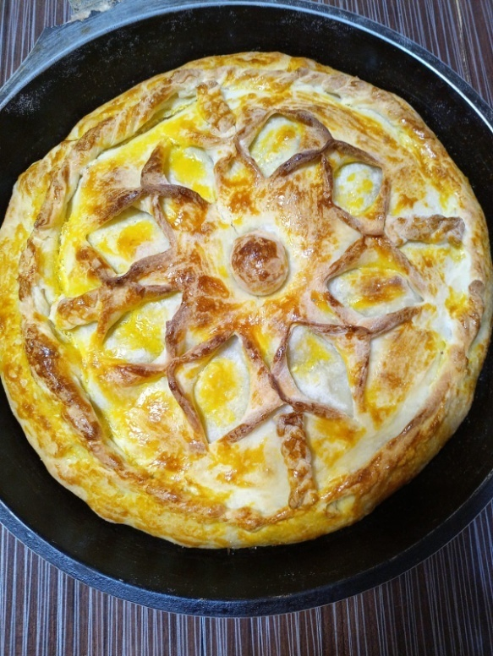
6. Аппетитный зур-бэлеш готов!

Создание сувенирной продукции

1. Этапы работы над созданием сувенира – керамической солонки

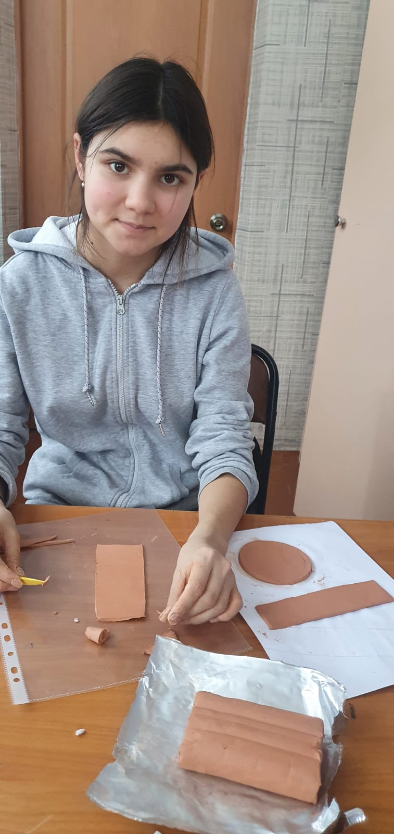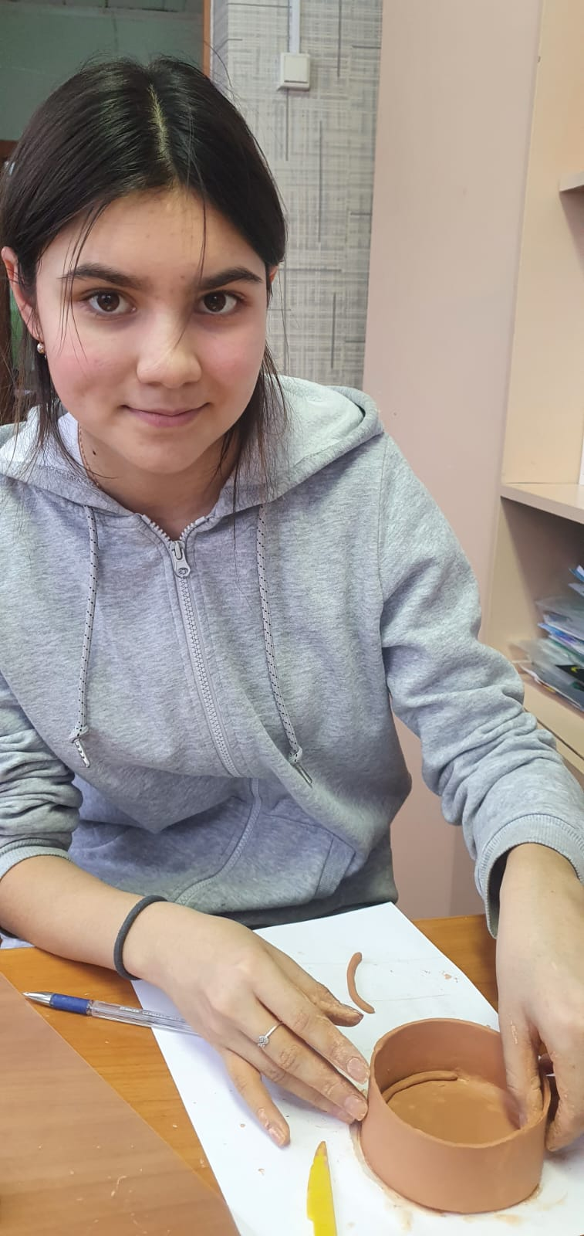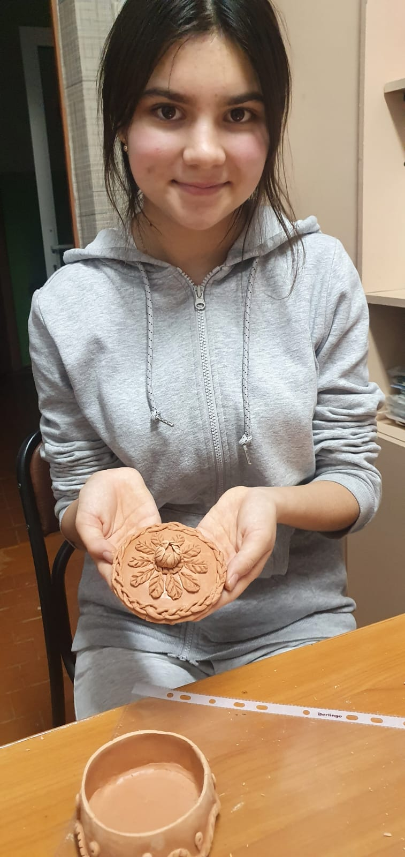
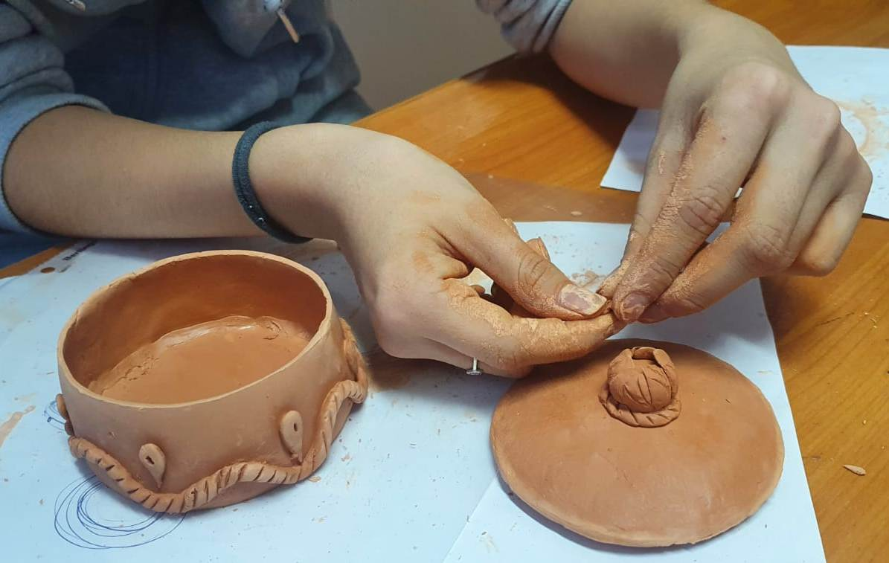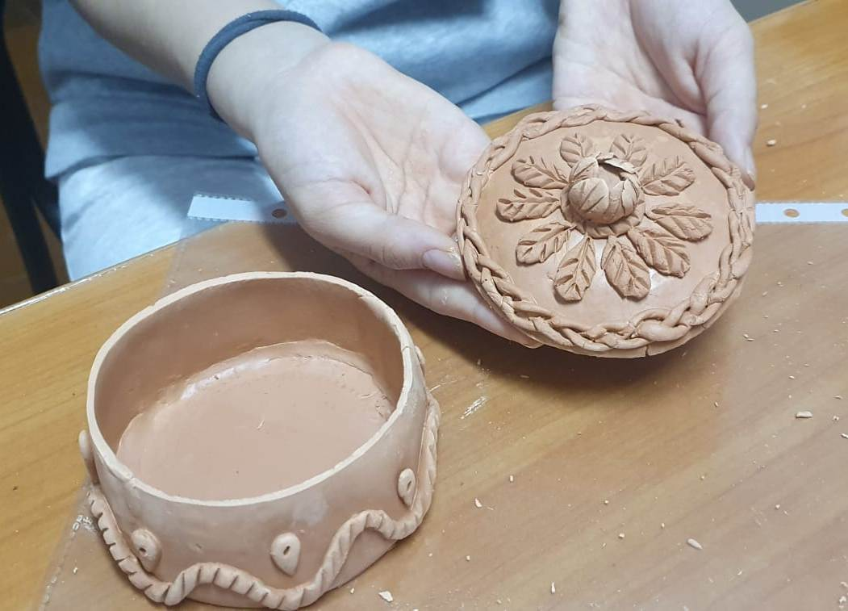
2. Применение сувенира-солонки на праздничном столе
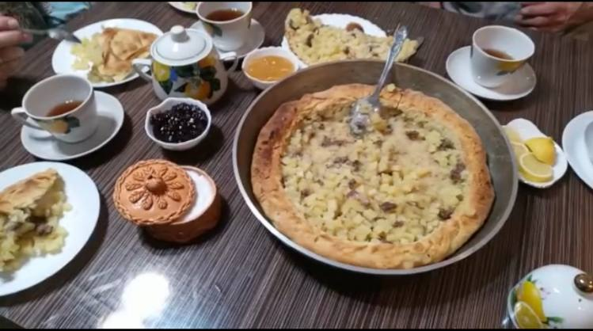
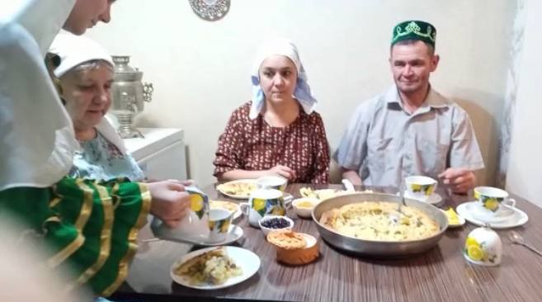
Перспектива использования сувенирной продукции
- Чаепитие после традиционных театрализованных посиделок Аулак-ой с вкусной кулинарной выпечкой по татарским обычаям

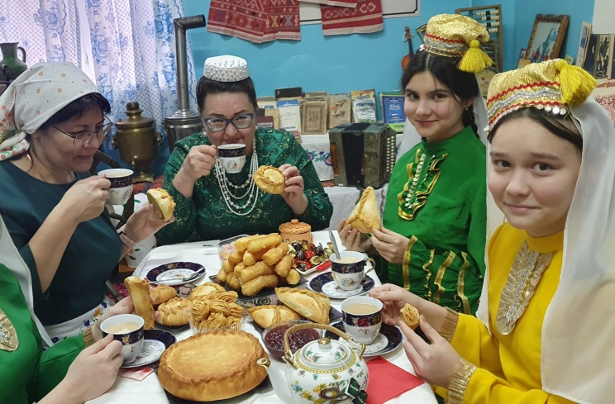
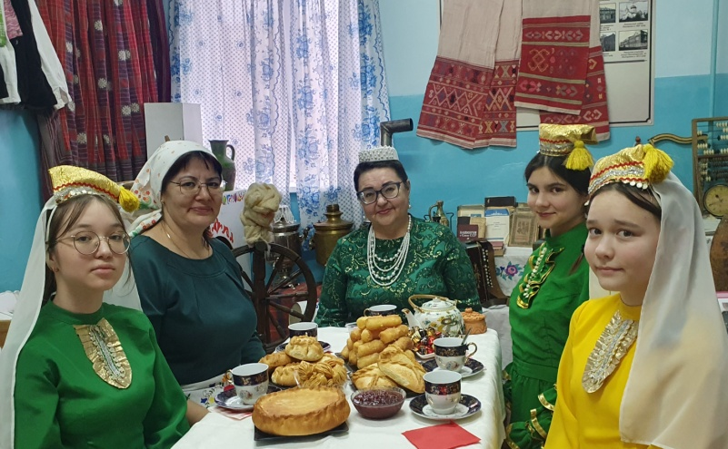
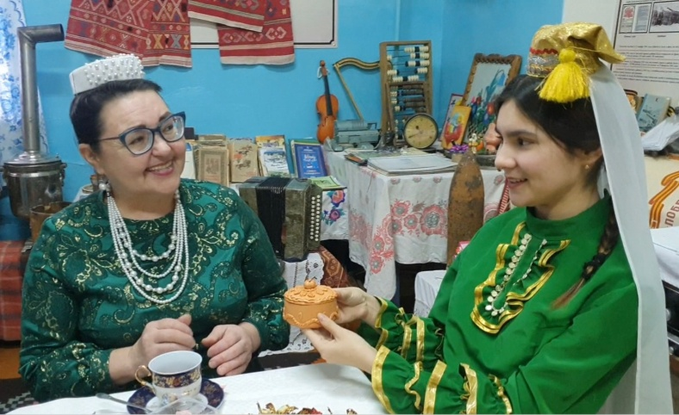
- Вручение в качестве подарка сувенира любимой учительнице – гостье национального мероприятия
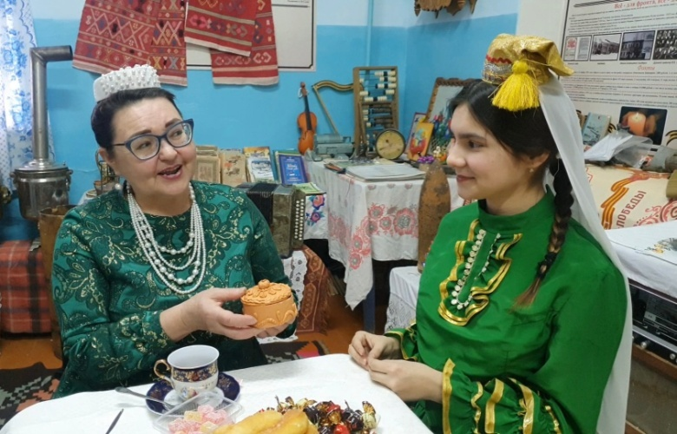
Приложение 3

Ссылка на видеоролик, размещенный на видеохостинге YouTube
https://youtu.be/_Eu-hMYAK2w

